Bắn hạ vệ tinh: Lời dọa suông hay có thể thực hiện?

(Dân trí) - Nga đã lên tiếng cảnh báo sẽ tấn công và bắn hạ mạng lưới vệ tinh Starlink của công ty SpaceX do Elon Musk thành lập, với lý do SpaceX đang chế tạo hàng trăm vệ tinh do thám cho chính phủ Mỹ.

Nga phản ứng mạnh khi công ty Elon Musk hợp tác chính phủ Mỹ phát triển vệ tinh gián điệp

Tuần qua, hãng tin Reuters dẫn lời các nguồn tin giấu tên xác nhận SpaceX đang phát triển mạng lưới vệ tinh do thám cho Văn phòng Tình báo Quốc gia Hoa Kỳ (National Reconnaissance Office - NRO), một cơ quan tình báo chính phủ.

Theo nguồn tin của Reuters, SpaceX đã ký hợp đồng trị giá 1,8 tỷ USD với chính phủ Mỹ để xây dựng hệ thống do thám mạnh mẽ, bao gồm hàng trăm vệ tinh hoạt động ở quỹ đạo thấp của Trái Đất để chụp ảnh rõ nét bề mặt Trái Đất hay theo dõi chuyển động của các mục tiêu cụ thể...

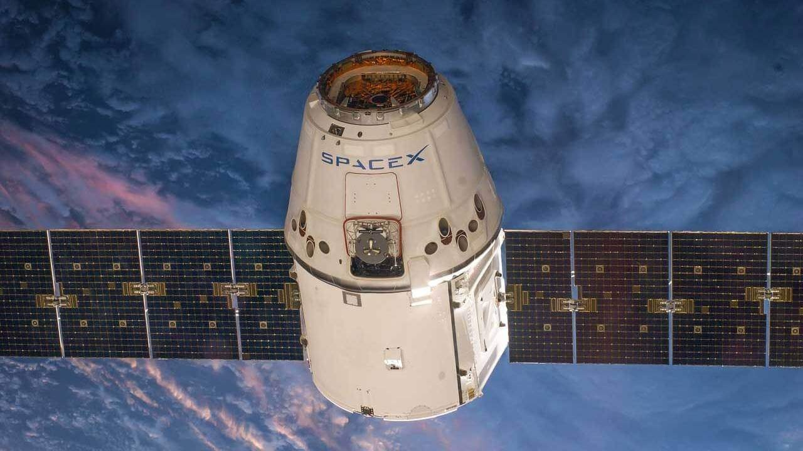

Nga sẽ tấn công các vệ tinh của SpaceX vì các vệ tinh này được sử dụng cho mục đích quân sự? (Ảnh: Space).

Hiện chưa rõ khi nào hệ thống vệ tinh gián điệp này được triển khai, nhưng thông tin đã khiến phía Nga lo ngại và lập tức đưa ra tuyên bố cứng rắn.

"Chúng tôi hoàn toàn nhận thức được những nỗ lực của Washington nhằm thu hút các công ty tư nhân phục vụ tham vọng quân sự vũ trụ của họ", Maria Zakharova, người phát ngôn Bộ Ngoại giao Nga cho biết trong một cuộc họp báo diễn ra vào tuần trước.

"Chúng tôi lưu ý rằng Mỹ và các đồng minh của họ đang ngày càng sử dụng vệ tinh và cơ sở hạ tầng mặt đất, chẳng hạn các hệ thống dân sự thương mại của Starlink để thực hiện các hoạt động tình báo và tiến hành các hoạt động thù địch", bà Zakharova nói thêm.

Bà Zakharova nhấn mạnh những nỗ lực của Mỹ và đồng minh nhằm quân sự hóa mạng lưới vệ tinh thương mại có thể biến những vệ tinh này thành mục tiêu chính đáng cho các biện pháp trả đũa, bao gồm cả biện pháp quân sự.

Ngoài Nga, phía Trung Quốc cũng đã bày tỏ sự không hài lòng trước thông tin Starlink hợp tác với chính phủ Mỹ xây dựng mạng lưới vệ tinh do thám và gián điệp.

Một tài khoản thuộc Quân đội Trung Quốc trên nền tảng mạng xã hội Weibo đã gọi hợp đồng giữa SpaceX và chính phủ Mỹ là "sự trơ tráo và tiêu chuẩn kép".

"Chúng tôi kêu gọi các công ty Mỹ không giúp kẻ xấu làm điều ác. Tất cả các quốc gia trên thế giới nên cảnh giác và bảo vệ trước các mối đe dọa an ninh mới và lớn hơn do chính phủ Mỹ tạo ra", tài khoản Weibo của Quân đội Trung Quốc chia sẻ.

Phía NRO chưa chính thức xác nhận thông tin ký hợp đồng với SpaceX do Reuters đăng tải, nhưng đại diện của NRO cho biết họ đang xây dựng một "hệ thống tình báo, giám sát và trinh sát dựa trên không gian với năng lực đa dạng và khả năng hoạt động linh hoạt nhất mà thế giới từng biết đến".

Không phải lần đầu tiên

Đây không phải là lần đầu tiên Nga lên tiếng cảnh báo sẽ bắn hạ vệ tinh của SpaceX. Vào tháng 9/2022, Konstantin Vorotsov - Phó Vụ trưởng Vụ Không phổ biến và Kiểm soát vũ khí thuộc Bộ Ngoại giao Nga - cũng đã đưa ra một cảnh báo tương tự tại cuộc họp của Liên Hợp Quốc về chủ đề giảm thiểu các mối đe dọa từ không gian.

Lý do được đưa ra là vì hệ thống internet vệ tinh Starlink của SpaceX được sử dụng phục vụ cho quân đội Ukraine để chống lại Nga.

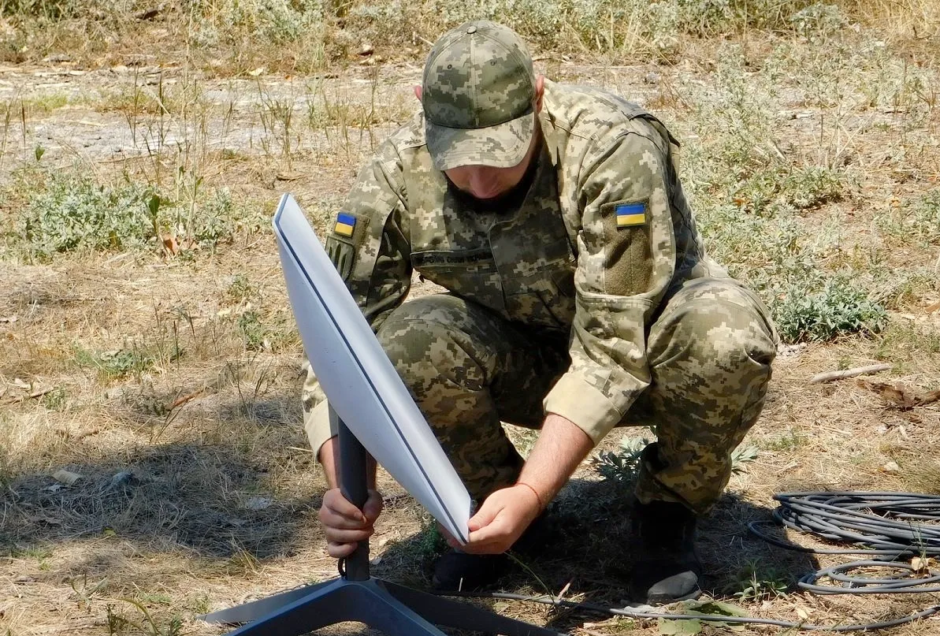

Elon Musk đã cung cấp hàng chục ngàn chảo thu vệ tinh cho quân đội và người dân Ukraine (Ảnh: Getty).

Trước đó, khi Nga bắt đầu chiến dịch quân sự đặc biệt tại Ukraine vào cuối tháng 2/2022, chính phủ Ukraine đã kêu gọi Elon Musk hỗ trợ sau khi nhiều cơ sở hạ tầng viễn thông tại quốc gia này bị phá hủy.

Đáp lại lời kêu gọi này, Elon Musk đã nhanh chóng gửi đến Ukraine hơn 20.000 đĩa thu tín hiệu vệ tinh internet của Starlink, giúp binh lính và người dân Ukraine vẫn có thể tiếp tục sử dụng internet thông qua vệ tinh.

Bất chấp việc Elon Musk tuyên bố Starlink chỉ dùng cho mục đích hòa bình và dân sự, trên thực tế, quân đội Ukraine đã sử dụng Internet vệ tinh này cho mục đích quân sự, bao gồm liên lạc, gửi các tin nhắn mã hóa hoặc dùng để điều khiển máy bay không người lái tấn công quân đội Nga…

Nga có khả năng bắn hạ vệ tinh trên quỹ đạo hay không?

Mặc dù đã nhiều lần đưa ra lời đe dọa, đến thời điểm hiện tại Nga vẫn chưa thực sự bắn hạ bất kỳ vệ tinh nào của SpaceX.

Trên thực tế, Nga hoàn toàn có khả năng bắn hạ vệ tinh trên quỹ đạo, thay vì chỉ là những lời đe dọa suông.

Vào tháng 11/2021, Nga đã thử nghiệm thành công tên lửa chống vệ tinh, tiêu diệt được một trong những vệ tinh đã ngưng hoạt động của quốc gia này. Vụ thử nghiệm đã gây ra hàng ngàn mảnh vụn bay khắp quỹ đạo Trái đất.

Đại diện của SpaceX vào thời điểm này đã lên tiếng chỉ trích cuộc thử nghiệm của Nga, khi các vệ tinh của công ty này đã phải nhiều lần thay đổi quỹ đạo để tránh các mảnh vụn gây ra bởi vụ thử nghiệm.

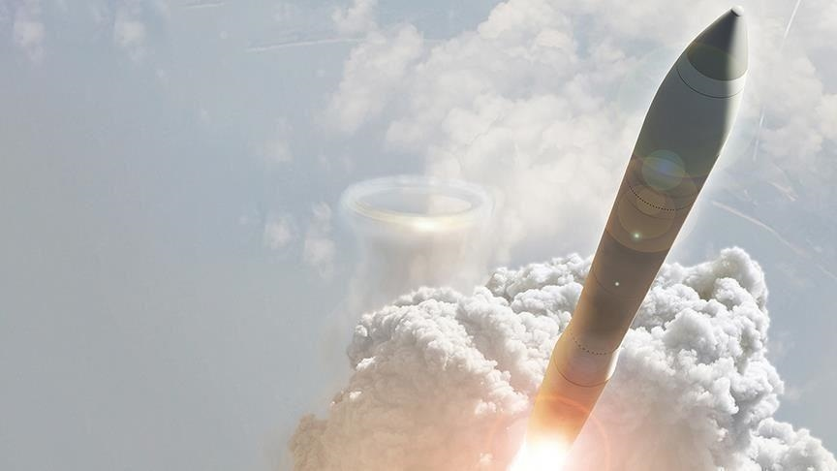

Nga đã thử nghiệm thành công tên lửa có thể bắn hạ vệ tinh trên quỹ đạo Trái Đất (Ảnh minh họa: AA).

Điều này cho thấy Nga hoàn toàn có khả năng bắn hạ các vệ tinh mà quốc gia này cho là thù địch, vấn đề là chính phủ Nga có thực sự muốn kích hoạt một cuộc chiến trên không gian hay không.

Starlink là dự án của hãng công nghệ vũ trụ SpaceX (do tỷ phú công nghệ Elon Musk sáng lập), sử dụng vệ tinh phóng lên quỹ đạo để phủ sóng internet trên toàn cầu.

Các vệ tinh của Starlink sẽ được thiết kế để phát sóng internet băng thông rộng từ không gian về trái đất. Bên cạnh các vệ tinh phóng lên không gian, SpaceX sẽ cung cấp cho người dùng các ăng-ten thu phát sóng để nhận và gửi dữ liệu từ các vệ tinh về mặt đất, rồi từ đó người dùng có thể kết nối mạng internet do SpaceX cung cấp trên thiết bị của mình.

Các chảo thu tín hiệu này có thể được lắp đặt dễ dàng ở nhiều nơi, trên nhiều địa hình khác nhau.

Ưu điểm của Starlink là có thể cung cấp Internet đến bất kỳ đâu trên thế giới, ngay cả vùng xa xôi, hẻo lánh, những khu vực khó tiếp cận được với mạng internet hoặc mạng di động thông thường. Tham vọng của SpaceX là dự án Starlink có thể phủ sóng internet trên toàn cầu và đạt được tốc độ tối đa lên đến 1Gbps (tương đương 125MB/s).